Научно-практическая конференция
«ИССЛЕДОВАТЕЛЬ ПРИРОДЫ ВОСТОЧНОЙ СИБИРИ»

Исследование антифунгальных особенностей химических веществ (глюкозы, спиртовой раствор йода, 40 % этиловый спирт) на жизнедеятельность плесневого гриба рода Mucor

Авторы: Цаплина Анжелика Юрьевна, учащаяся 10 естественно-научного профиля, МБОУ “Лицей№1” г. Усолье-Сибирское, Иркутская область

Руководитель: Тюкавкина Марина Геннадьевна, преподаватель биологии в МБОУ “Лицей№1” г. Усолье-Сибирское, Иркутская область.

г. Усолье-Сибирское,
Иркутская область
2024 год

Содержание
Введение………………………………………………….………………………3
1. Теоретическая часть …………………………………………………………5
1.1 Строение гриба Mucor…………………………………………….…5
1.2 Строение грибной клетки……………………………………………5
1.3 Развитие плесневого гриба мукора…………………………………6
1.4 Физиология плесневых грибов………………………………...……6
1.5 Значение гриба Mucor ………………………………………………7
2. Практическая часть …………………………………………………………8
2.1 Изготовление питательной среды ……………………………...……8
2.2 Исследование влияния неорганических веществ на жизнедеятельность Mucor ………………………………………..…….……8
2.3 Исследование влияния органических веществ на жизнедеятельность Mucor ……………………………………….…..………………………….……9
2.4 2.Исследование влияния неорганических веществ на жизнедеятельность Mucor ………………………………………..…….……9
2.5 2.Исследование влияния органических веществ на жизнедеятельность Mucor ……………………………………….…..………………………….……10
2.6 Выводы эксперимента……………………………………………………10
3. Заключение……………………………………………………………….…10
Список литературы……………………………………………………………11
Приложение…………………………………………………………………....11

Введение
Увидев плесень на одном из продуктов мне стало интересно на каких продуктах, она будет развиваться, а на каких нет. В качестве предмета исследования я взяла гриб Mucor(рис.1) один из распространенных видов плесневелых грибов. Мукор находящийся на поверхности почвы с отмершими клетками животных и растений оплодотворяет и удобряет почву минеральными веществами. Сам гриб происходит из древних времён, примерно виды гриба начали своё происхождение в палеозойской эре. Несмотря на своё происхождение мукор это всего лишь одна разросшаяся и пушистая клетка, зато этот паразитический гриб может размножаться двумя способами в зависимости от внешней среды, но всё же этот паразитический гриб предпочитает бесполое размножение. Мукор развивается с наибольшей скоростью, если в среде его обитания есть достаточное количество углеводов, ещё этот гриб предпочитает наименьшее пространство для существования. Как и многие плесневелые грибы мукор не имеет хлорофилла и содержащих его хролопласт, из-за чего мукор не имеет цвета, не вооружённым глазом на начальной стадии мы видим его белым, потому что в нём отсутствует красящие пигменты. Mucor является одним из сапротрофных грибов. Он может вызвать болезнь Мукормикоз - это болезнь человека, которая развивается при поражении грибками семейства Мукоровых. Преимущественно развивается у людей с ослабленным иммунитетом. Многие учёные изучают этот гриб, ведь его возможности многогранны. Учёные научились использовать его в своей промышленности, но для обычных людей, у которых мукор может вырасти, на хлебобулочных изделиях этот вид сапротрофных грибов опасен. На плесневелом хлебе развиваются микроскопические грибы, которые синтезируют и накапливают микотоксины. Употреблять в пищу хлеб, покрытый плесенью, категорически запрещено: кроме отравления и кишечных расстройств, это может вызывать заболевания лёгких и крови. Эти токсины могут попасть к вам в желудок воздушно-капельным путём, вскоре после попадания в желудочно-кишечный тракт начинается пищевая аллергия, но больше всего поражаются дыхательные органы человека, вызывая легочный аспергиллёз, чаще всего после заболевания вызывающего мукором происходит, летальный исход. Мукор питается органическими остатками и отходами жизнедеятельности живых организмов. Для Мукора очень важны наличие влаги, аэробная среда и тепло. Поэтому граждане нежелающие видеть на своих продуктах такую форму жизни должны не создавать такие условия. Но этот гриб не только может отравить вас, но и помочь почве, например,

Актуальность:
Плесень окружает нас повсюду, являясь частью существования нашей планеты. Этот гриб можно увидеть везде, где есть влага и тепло, таковы его условия жизнедеятельность, но, например, на неорганике он не развивается и не выживает.
Проблема: Проблема заключается в том, что плесневый гриб мукор - вездесущая плесень, которая развивается на поверхности предметов окружающих человека, имеющих органическое происхождение. Он проникает внутрь, разрастается, благодаря даже самому малому движению воздуха его споры разлетаются и попадают на всевозможные объекты, что может привести к порче предметов, а также скопление этого гриба приведёт к вреду здоровья человека.
Объект исследования: Плесневые грибы.
Предмет исследования: Влияние химического состава питательных сред на скорость развития плесневого гриба Mucor.
Гипотеза: влияет ли различный химический состав питательных сред на скорость развития гриба Мукора.
Цель: исследование антифунгальных особенностей химических веществ (глюкозы, спиртовой раствор йода, 40 % этиловый спирт) на жизнедеятельность плесневого гриба рода Mucor.

Методы исследования:
- Теоретический:
Анализ научной литературы – анализ лекций, учебных материалов
- Эмпирический:
лабораторный эксперимент; наблюдение; сравнение данных.
- Математические методы:
математически-статистическая обработка данных – сортировка данных по свойствам.
Задачи:
- Изучение теоретического материала.
- Выращивание плесневого гриба мукора.
- Создание определенной внешней химической среды под наблюдением.
- Сравнение результатов анализов.
Новизна: заключается в том чтобы выявить какой химический состав может замедлять или сопутствовать развитию жизнедеятельности гриба Mucor.
Место проведения и сроки экспериментов: лицейская лаборатория, 2.1 Изготовление питательной среды в 2022 году, срок 2 недели, 2.2 Исследование влияния неорганических веществ на жизнедеятельность Mucor
2.3 Исследование влияния органических веществ на жизнедеятельность Mucor, 2022 – агар-агар, 2023- остальные реагенты, срок 2 недели, 2.4 2.Исследование влияния неорганических веществ на жизнедеятельность Mucor, 2.5 2.Исследование влияния органических веществ на жизнедеятельность Mucor в 2024, срок 2 недели

1. Теоретическая часть
Существуют два вида грибов: дрожжевые и плесневые. Дрожжи растут как отдельные клетки, которые размножаются бесполым почкованием. Мицелиальные грибы растут в форме нитей (гиф) и образуют маты (мицелий). Некоторые гифы формируют поперечные перегородки (септированные гифы), тогда как другие лишены перегородок (несептированные гифы). Несептированные гифы многоядерные. Внешнее строение гриба мукора (Приложение, рис.1).
  - Строение гриба Mucor
Строение гриба мукора (Приложение, рис.2). Мицелий – состоит из тонких, практически бесцветных нитей (гиф) без клеточных перегородок, благодаря которым гриб крепится в питательной среде, постепенно разветвляющихся и утончающихся к периферии. Совокупность гиф составляет вегетативную часть мукора. Гифы мукора не разделены внутри перегородками, а потому мицелий имеет одноклеточное строение.
Гиф - это белые нити, которые помогают закрепить тело в почве. Они способны ветвиться и истощаться к краю мицелия. основной элемент мицелия или вегетативного тела гриба, представляющий собой удлиненную, тонкую, ветвящуюся нить.
Совокупность гиф составляет вегетативную часть мукора.
Гифы мукора могут проникать даже в штукатурку, кирпич и бетон, разрушая строительные конструкции.
Грибница не содержит хлорофилл, для питания использует готовые органические вещества.
Грибница мукора — это всего лишь одна сильно разросшаяся клетка с множеством ядер в цитоплазме. Некоторые нити грибницы поднимаются вверх и расширяются на концах. В этих округлых чёрных головках, образуются споры.
Из более толстых нитей поднимаются вверх спорангиеносцы, заканчивающиеся спорангиями, то есть мешочками, в которых созревает множество спор:
Спорангиеносцы (Приложение, рис. 3) – вертикально растущие нити, на которых образуются спорангии;
спорангии – органы размножения в виде коробочек, внутри которых находятся споры. Оболочка спорангий называется каллозой.

  - Строение грибной клетки
. (Приложение, рис.5) Клеточные стенки грибов состоят в основном из хитина, и, таким образом, микроскопические грибы не чувствительны к антибиотикам, таким как пенициллин, которые ингибируют синтез пептидогликана. Клеточная мембрана грибов включает эргостерин, по сравнению с клеточными мембранами человека, содержащими холестерин.
вакуоли – клеточные элементы, ответственные за внутриклеточное пищеварение.
Клеточная мембрана - защищает клетку от окружающей среды. в состав клеточной оболочки мукора входит хитозан, хитин,маннан, гклюканы.
Хитозан выполняют опорную функцию

1.3 Развитие плесневого гриба мукора

Эти микроорганизмы трудно выращивать в культуре, потому что они представлены единственной, очень вытянутой клеткой и повреждение любой ее части может нарушить способность к росту. У этого спротрофного вида есть несколько стадий развития(Приложение, рис.4): белый пушок, черный цвет, прорастание спор, образование грибницы, размножения. Виды Mucor могут жить только при наличии атмосферного кислорода (облигатные аэробный организм).

Всем грибам требуются органические источники углерода - углеводы, поэтому их чаще всего встречают на поверхности разлагающихся материалов. Вследствие этого естественной средой обитания большинства грибов служит окружающая среда. Чем выше содержание углеводов в среде, тем более она будет благоприятна для развития плесневелого мукора. Поэтому высокоуглеводный хлеб, картофель, фрукты, являются лакомыми объектами для плесени. Важное исключение из этого ряда — вид Candida аlbicans, который является частью нормальной микрофлоры человека.
Углеводы - это важные органические соединения, находящиеся во всех клетках организма и подразделяющиеся на группы по своим функциям(энергетическая, запасающая, строительная и сигнальная функция).

1.4 Физиология плесневых грибов

По способу питания – сапрофиты то есть могут извлекать питательные вещества из мёртвого органического материала. Поэтому после них никогда не остаётся органических отходов. Потребность в них появляется из-за отсутствия в клетках вещества под названием – хлорофилл.
Гетеротрофный тип питания – употребляют готовые органические вещества, животные клетки, любые питательные вещества с высокой калорийностью и углеводами.
Всасывание питательных веществ всей поверхность тела, т.е. гифами.
Виды гриба мукор - аэробы, живут только при наличии атмосферного кислорода.
Преобладает бесполое размножение. То есть мукор размножается спорами. Но бывают случаи, когда при неблагоприятных условиях мукору приходиться размножается половым способом.
Обладают неподвижностью и неограниченным ростом. Такой рост называют – верхушечным.
В процессе жизнедеятельности образуют мочевину, а в клеточной стенке присутствует хитин.
Химический состав и обмен веществ у грибов мало чем отличаются от других микроорганизмов. Он определяется наследственностью и окружающей средой. Протекающие в грибах биохимические процессы разделяют на «первичный обмен веществ» и «вторичный обмен веществ». Первичный обмен веществ связан с вегетативным развитием гриба (трофофазой) и заключается в синтезе макромолекул и липидов (увеличение биомассы), получении энергии и строительного материала для обмена веществ. В этот период мицелий на большом протяжении контактирует с субстратом, и каждая вегетативная единица питается самостоятельно. Поглощение и расходование питательных веществ взаимно уравновешены. Грибная масса регулярно увеличивается. Позже, по мере накопления метаболитов, истощения среды и прочих изменений условий регуляция метаболизма нарушается и происходит переход к «вторичному обмену веществ» (идиофаза). Грибы образуют воздушный мицелий, существование которого зависит от транспорта веществ внутри таллома. Физиологически это проявляется появлением множества вторичных метаболитов, которые находятся в клетках, выделяются в среду или используются грибами в новых, продолжающих меняться условиях.

1.5 Значение гриба Mucor

Так как гриб мукор это сапротрофный вид он может вызывать некоторые болезни:
Мукоромикоз (зигомикоз, фикомикоз) — это заболевание, вызываемое сапрофитными формами грибов, широко встречающихся в окружающей среде. Эти микроорганизмы не проявляют диморфизма, передаются с помощью воздушных бесполых спор и проникают в ткани пациентов со сниженной иммунной защитой. Они размножаются в кровеносных сосудах придаточных пазух носа, легких или кишечника и могут быть причиной инфаркта и некроза тканей дистальнее обтюрированных сосудов. Особенно восприимчивы к таким инфекциям пациенты с диабетическим кетоацидозом, ожогами или лейкемией. Один из видов этих грибов, Mucor, является причиной примерно 40% случаев мукоромикозов. При микроскопии биоптатов эти микроорганизмы выявляются как несептированные гифы с широкими, нерегулярными клеточными стенками и ответвлениями, которые образуются более или менее под прямым углом. При выращивании в культурах грибы образуют колонии, в которых споры заключены в спорангии. Если диагноз поставлен достаточно быстро, лечение основного расстройства, а также прием амфотерицина. В и хирургическое удаление некротических инфицированных тканей могут привести к ремиссии и излечению. Паразитический гриб мукор является сапрофитом, из-за того что питается мёртвыми органическими веществами и материалом. Также этот гриб можно часто увидеть на стенах квартир и домов, из-за его появления у жителей этого дома могут возникнуть сильные головокружения, боли в голове, а также болезни дыхательных путей и лёгких.

2. Практическая часть

2.1. Изготовление питательной среды

Для контрольного эксперимента я использовала питательную среду на основе агар-агара, а для остальной части эксперимента использовала ржаной хлеб.
Для изготовления питательной среды мы возьмём 1 гр. агар-агара, а также сварим зерновой отвар, без которого агар-агар будет бесполезен.
Для начала я сварю отвар, для этого я беру мерный стакан и насыпаю любого зерна до отметки в 50 мл, после этого пересыпаю его в миску и заливаю 250 мл воды из-под крана. Ставим на плиту и доводим до кипения, после оставляем маленький огонь на полчаса. Жду, пока выкипит вода, а зерно станет тёмно-коричневым. Получившийся отвар – фильтруем с помощью воронки, стакана и фильтрованной бумаги. Зерно нам больше не пригодится. Помещаем фильтрованный отвар в ёмкость, доводим до кипения и ставим на маленький огонь, постепенно начинаем добавлять необходимое количество агар-агара, всё время, помешивая, доводим до кипения. После полного растворения агар-агара разливаем полученную готовую среду по чашкам петри(8шт) слоем в 3 мм. Закрываем чашки петри и, помещая в пустую кастрюлю, стерилизуем на протяжении часа. Потом в готовую питательную среду с помощью препаровальной иглы я поместила туда споры мукора и оставила закрытые чашки петри в тёмном помещении при температуре +25 градусов С.
Процесс моей работы вы можете увидеть в приложении (от рис. 6 до рис. 10)
Результат: мукор, помещённый в питательную среду на основе агар-агара, не стал расти и развиваться, а значит, агар-агар имеет антифунгальные свойства.

2.2. Исследование влияния неорганических веществ на жизнедеятельность Mucor
В качестве неорганических веществ на проверку влияние жизнедеятельности Mucor я взяла: настойка йода.
Цель: узнать, как повлияет выше перечисленные вещества на колонии плесневелого гриба Mucor.
Оборудование: чашки Петри, пипетка, перчатки, пинцет.
Реактивы: гриб Мукор, настойка йода.
Ход работы: в чашку Петри с изготовленной питательной средой и колонией мукора добавляем по капле настойки йода. Наблюдаем в течении нескольких дней за развитием колонии мукора и узнаём о том размножается ли Мукор на этом веществе или нет. Ход эксперимента в приложении Таб2.
Результат: после добавления йода к грибу, мукор остановил своё развитие, а значит, у йода имеются антифунгальные свойства.

2.3. 2. Исследование влияния органических веществ на жизнедеятельность Mucor.
В качестве органических веществ на проверку влияние жизнедеятельности Mucor я взяла: 8 чашек Петри с использованием этилового спирта (40%), 8 чашек Петри с использованием глюкозы.
Цель: узнать способствует ли это вещество развитию спор мукора.
Оборудование: чашки Петри, Пипетка, перчатки, Пинцет.
Реактивы: гриб мукор, глюкоза, этиловый спирт.
Ход работы: В чашку Петри с изготовленной питательной средой и колонией мукора разбрызгиваем раствор глюкозы и этилового спирта(в разные). Наблюдаем в течении нескольких дней за развитием колонии мукора и узнаём о том размножается ли мукор на этом веществе или нет.
Ход эксперимента в приложении Таб.2
Результаты: 1. после добавления этилового спирта(40%) к грибу, мукор остановил своё развитие, а значит, у этилового спирта(40%) имеются антифунгальные свойства.
2. после добавления глюкозы к грибу, мукор увеличил своё развитие и стал разрастаться по чашке петри, а значит, у глюкозы нет антифунгальных свойств.
2.4 2. Исследование влияния неорганических веществ на жизнедеятельность Mucor.
В качестве неорганических веществ на проверку влияние жизнедеятельности Mucor я взяла: настойку йода.
Цель: узнать, как повлияет выше перечисленные вещества на колонии плесневелого гриба Mucor.
Оборудование: чашки Петри, пипетка, перчатки.
Реактивы: гриб Мукор, настойка йода, спирт, вода для поддержания влажности.
Ход работы: для неорганических веществ я подготовила 10чашек петри для реагирования мукора с йодом. В каждую чашку петри помещается отдельно выращенный мукор, рядом кладётся кусочек хлеба, чтобы увидеть, будет ли колония развиваться дальше, теперь с помощью пипетки наливаем по капле йода на мукор и хлеб в каждой чашке, определяем одинаковую влажность на каждый день- 4 капли по периметру чашки. Находим такое место, в котором у всех чашек будет одинаковое освещение и температура. Дальше наблюдаем за развитием колонии. Ход экспериметра представлен в табличке 2.
Результаты: Мукор не стал развиваться в присутствии йода, а значит йод обладает антифунгальными свойствами направленным на мукор.

2.5. Исследование влияния органических веществ на жизнедеятельность Mucor.
В качестве органических веществ на проверку влияние жизнедеятельности Mucor я взяла: 30 чашек Петри, этиловый спирт(40%), глюкоза, хлеб
Цель: узнать способствует ли эти вещества развитию спор мукора.
Оборудование: чашки Петри, Пипетка, перчатки, шприц.
Реактивы: гриб мукор, глюкоза, этиловый спирт, хлеб.
Ход работы: для органических веществ я подготовила 30чашек петри для реагирования мукора с веществами, 10 с этиловым спиртом, 10 с глюкозой, в остальных 10 был мукор и хлеб без добавление других веществ-контроль. В каждую чашку петри помещается отдельно выращенный мукор, рядом кладётся кусочек хлеба, чтобы увидеть, будет ли колония развиваться дальше, теперь с помощью пипетки наливаем по капле спирта на мукор и хлеб в первых 10 чашек, во 2 партию капаем с помощью шприца, 3 оставляем без изменений. определяем одинаковую влажность на каждый день- 4 капли по периметру чашки. Находим такое место, в котором у всех чашек будет одинаковое освещение и температура. Дальше наблюдаем за развитием колонии. Ход экспериметра представлен в табличке 2.
Результаты: 1. Мукор стал развиваться на обычном хлебе и глюкозе( на ней быстрее), а значит они не имеют антифунгальных свойств направленных на мукор.
2. мукор не стал развиваться в чашках петри со спиртом, а значит он имеет антифунгальные особенности направленные на мукор.

2.6. Выводы эксперимента
В ходе эксперимента я смогла выявить как влияют вещества на развитие спор и жизнедеятельность гриба Mucor:
- Мукор не развивался в присутствии настойки йода и этилового спирта т.к. эти вещества не имеют нужных компонентов в составе для поддерживания жизнедеятельности гриба рода Мукор.
- Мукор развивался в присутствии т.к. глюкоза является источником энергии (А.Т.К.), которая необходима для развития спор и тела гриба. Таб. 1

- Заключение

В ходе своей исследовательской работы я узнала и увидела то, что плесневелый гриб Мукор не развивается в результате воздействия на него настойки йода, этилового спирта и агар-агара, которые можно использовать для борьбы с данным плесневым грибом в бытовых условиях, сельском хозяйстве и сфере фармакологии. После проведения опытов я могу сказать то что гриб Мукор развивается на органических веществах, а значит гипотеза оказалась верна.
В дальнейшем я собираюсь развивать тему данного проекта. Внести в нее что-то новое и использовать в области медицины и фармакологии

Список Литературы:
Список использованных источников информации:
https://b2b-ingredient.ru/sprav/buryan-mikrobiologiya-vinodeliya/988-glava-iv-plesnevye-griby - Строение плесневых грибов
https://meduniver.com/Medical/gematologia/zigomikoz.html - Зигомикоз (мукормикоз) - диагностика, лечение
https://sprint-olympic.ru/uroki/biologija/82038-grib-mykor-osobennosti-stroeniia-razmnojeniia-i-pitaniia.html - физиология плесневых грибов
https://news.myseldon.com/ru/news/index/232920463 - информация о грибе мукор
https://dpo-ilm.ru/materials/76/254 - плесневые грибы, общая информация
https://polyclin.ru/articles/chernaya-plesen/ - болезнь мукормикоз
Список использованной литературы:
«Медицинская микробиология и иммунология» (2015), Уоррен Левинсон, Издательство: Лаборатория знаний, 2021г

Приложение

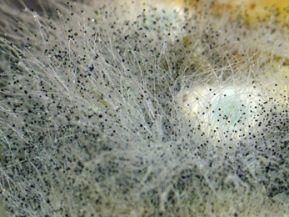
Рис.1 Гриб мукор невооружённым взглядом
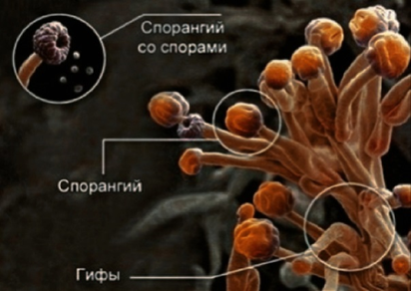
Рис.2 Строение гриба мукор
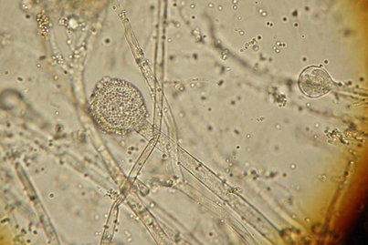
Рис.3 Гриб мукор под микроскопом
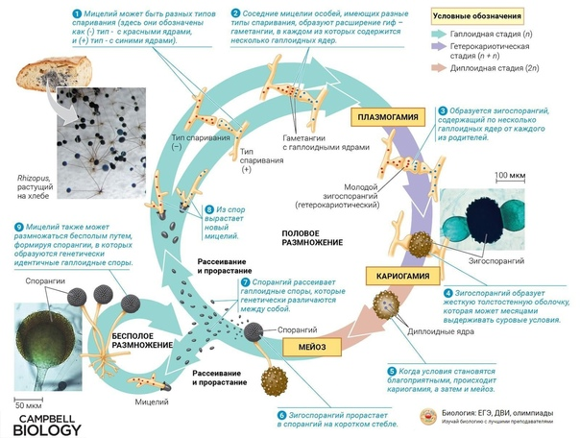
Рис.4 Жизненный цикл развития мукора
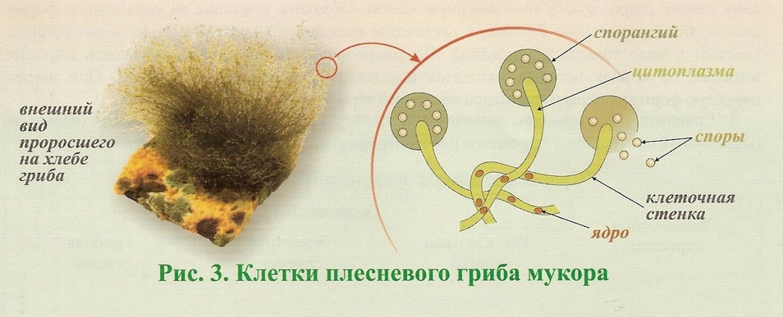
Рис.5 Строение клетки
Развитие колонии гриба Mucor | Подавление колонии гриба Mucor
Глюкоза. | настойка йода, этиловый спирт, агар-агар(в растворе)
Таб.1 Результаты
Время | 1 день (рис.8) | 5 день(рис. 11) | 10 день | Последний день
Этиловый спирт(40%)  Рис. 18 | Добавлен к Мукору | Мукор не поменял цвет и не увеличился.(Рис.16) | Мукор потемнел, но так и не изменил рост. .Рис.15 | Мукор так и не стал увеличиваться, т.к в составе этилового спирта(на 100г) нет ни белков, ни жиров, только 0,29% углеводов, что недостаточно для развития мукора
Глюкоза  Рис. 19 | Добавлен к Мукору | Мукор не поменял цвет, колония начала своё увеличение | Мукор почернел и увеличил свою популяцию по всей чашке петри. Рис.12,13 | Мукор продолжил развиваться хоть в глюкозе(100г) и не содержатся жиры и белки , но в ней присутствует 97.2 г углеводов, что достаточно для развития мукора.
Настойка йода  Рис. 20 | Добавлен к Мукору | Мукор окрасился в коричневый, не стал дальше расти.  Рис.17 | Мукор не стал дальше развиваться, почернел.Рис.14 | Мукор не стал развиваться в присутствии настойки йода, потому что йод не только неорганическое вещество, но и не содержит ни белков, ни жиров, ни углеводов.
Агар-агар  Рис. 21 | Добавлен к Мукору | Раствор агар-агара застыл, мукор не вырос. | Состояние агар-агара и мукора (только почернел) не поменялись. | Мукор не вырос на растворе из агар-агара т.к для приготовления раствора мы его кипятили и многие полезные компоненты выпарились, и через время раствор превратился в желеобразную массу, что также препятствует развитию любой плесени.

Время | 1 день (рис.8) | 5 день(рис. 11) | 10 день | Последний день
Этиловый спирт(40%)  Рис. | Добавлен к Мукору | Мукор не поменял цвет и не увеличился. | Мукор потемнел, в каждой чашке петри не стал развиваться | Мукор так и не стал увеличиваться, т.к в составе этилового спирта(на 100г) нет ни белков, ни жиров, только 0,29% углеводов, что недостаточно для развития мукора
Глюкоза  Рис. | Добавлен к Мукору | Мукор не поменял цвет, колония начала своё увеличение | Мукор почернел и продолжил увеличивать свою популяцию во 10 всех чашек петри. | Мукор продолжил развиваться хоть в глюкозе(100г) и не содержатся жиры и белки , но в ней присутствует 97.2 г углеводов, что достаточно для развития мукора, а т.к рядом лежал хлеб, мукору было еще лучше для развития
Настойка йода  Рис. | Добавлен к Мукору | Мукор окрасился в коричневый, других изменений нет. | Мукор не стал дальше развиваться, почернел.Рис.14 | Мукор не стал развиваться в присутствии настойки йода, потому что йод не только неорганическое вещество, но и не содержит ни белков, ни жиров, ни углеводов.
контроль  Рис. | Добавлен к Мукору | Цвета не изменились, мукор вырос, но его меньше, чем глюкозы. | Мукор почернел и продолжил увеличивать свою популяцию во 10 всех чашек петри | .мукор вырос на хлебе, что подтверждает рабочесть эксперимента, на хлебе мукора достаточно много, но меньше чем на глюкозе.

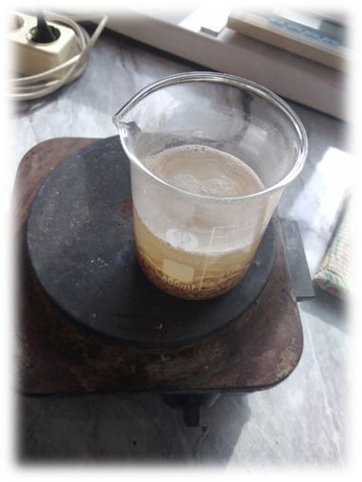
Рис. 6 изготовление отвара

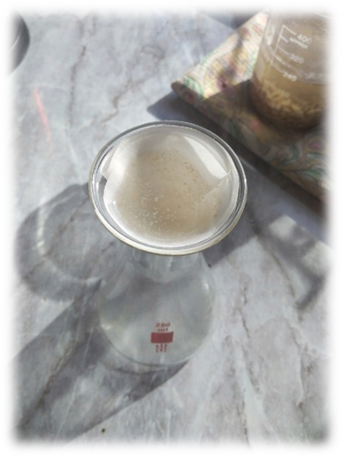
Рис.7 фильтрация
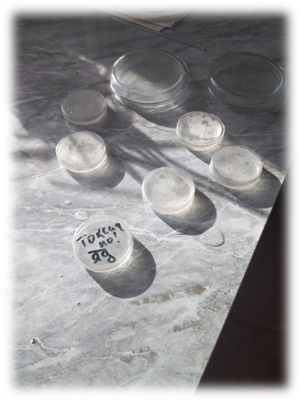
Рис.8 распределение среды(с агар агаром), так же 1 день
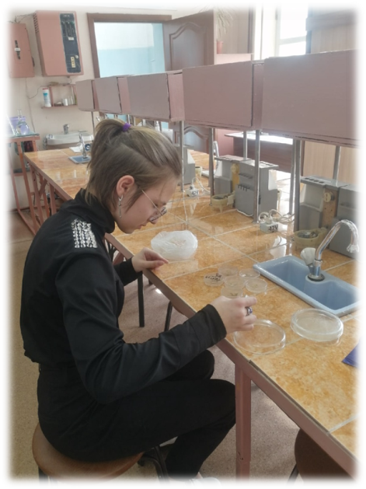
Рис. 9 рассаживание спор мукора.
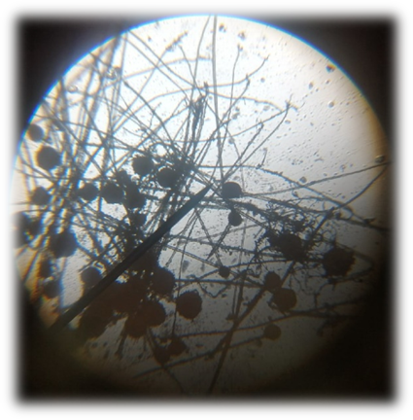
Рис. 10 мой мукор под микроскопом.
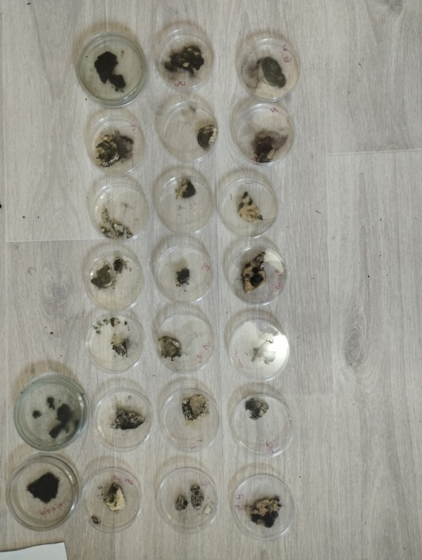
Рис.11 5 день
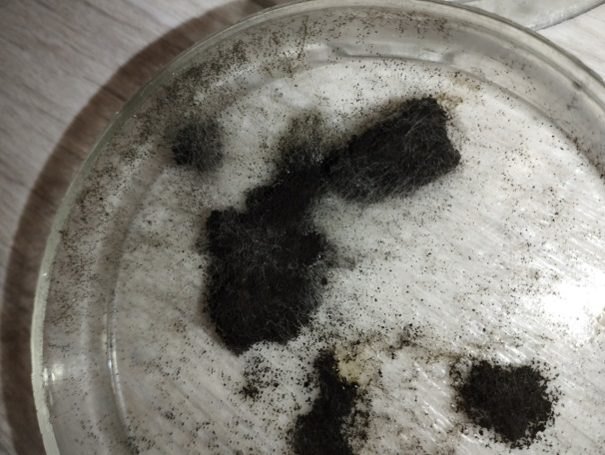
Рис.12 мукор под действием глюкозы
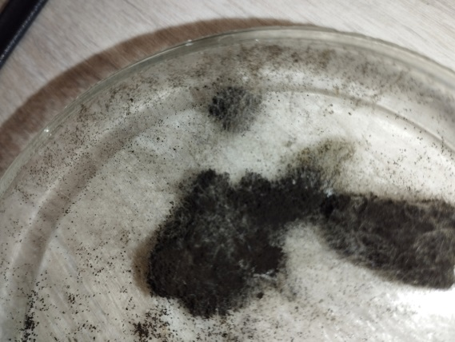
Рис.13 мукор под влиянием глюкозы
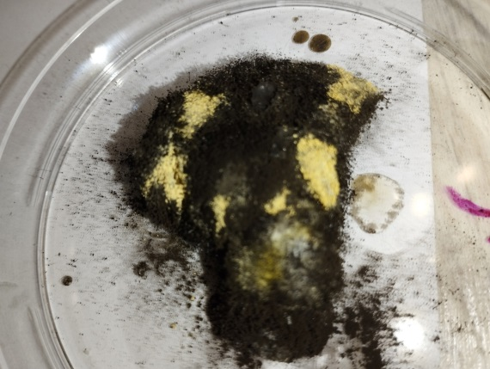Рис.14 Мукор под влиянием настойки йода.

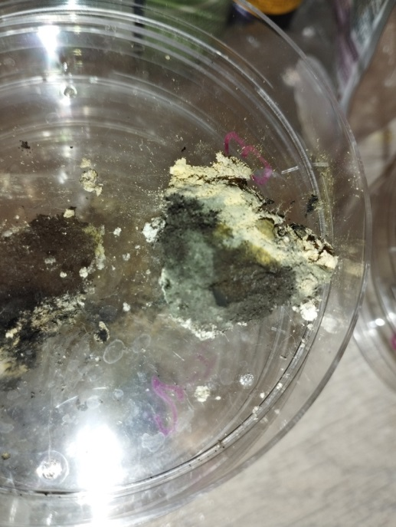
Рис. 15 мукор под влиянием этилового спирта (40%)
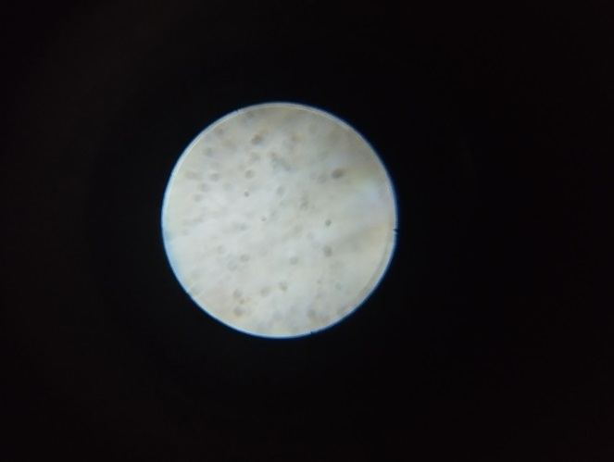
Рис.16 Споры мукора после 5 дней под действием этилового спирта(40%)
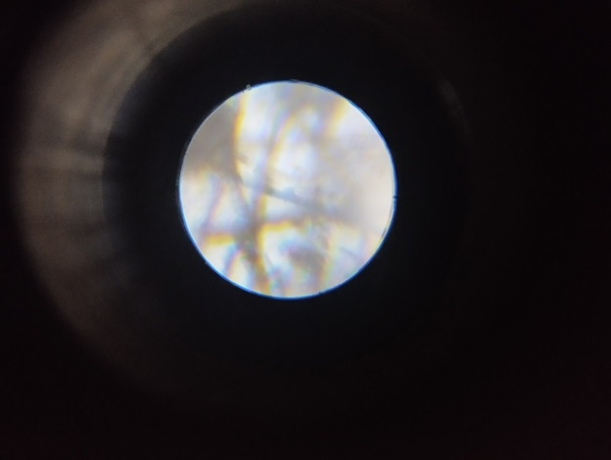
Рис.17 спор мукора после 5 дней с настойкой йода
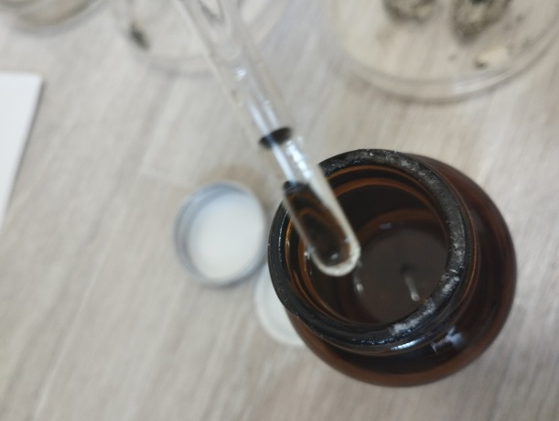 Рис. 18 Этиловый спирт(40%)
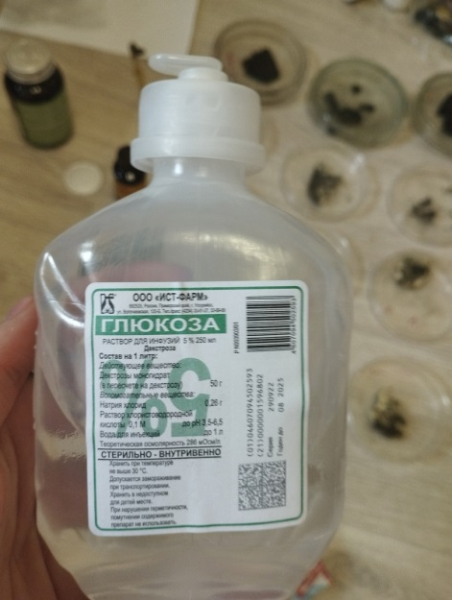Рис. 19 глюкоза
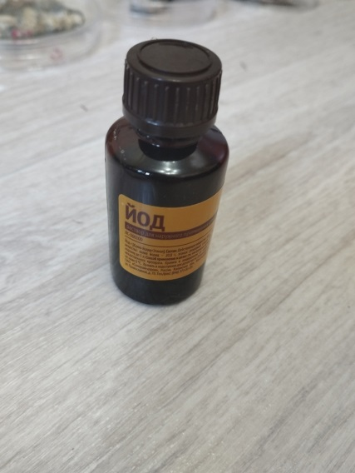 Рис.20 йод
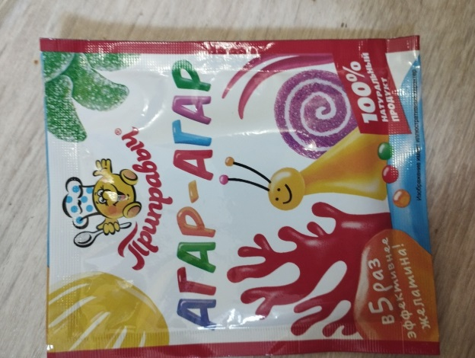Рис.21 агар-агар
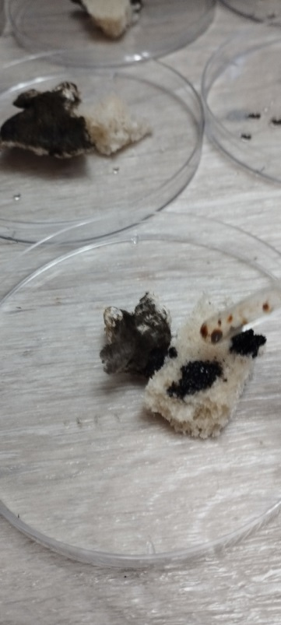рис 22. Добавление йода.
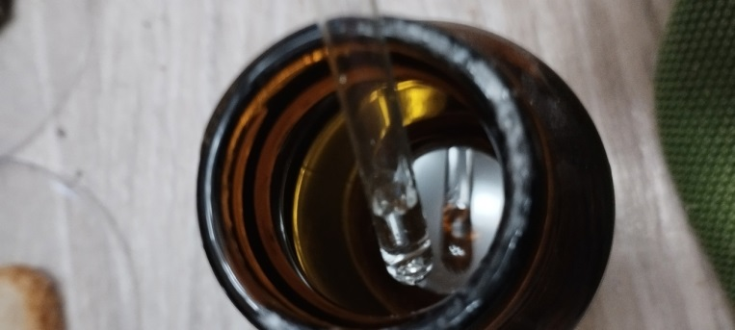рис.23. добавление спирта
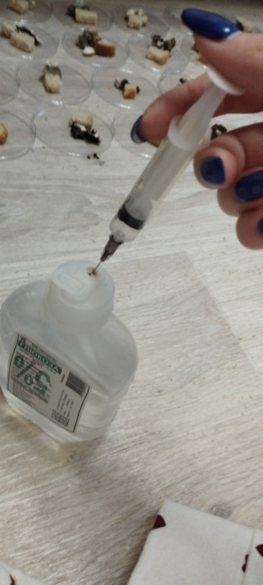рис 24. Добавление глюкозы
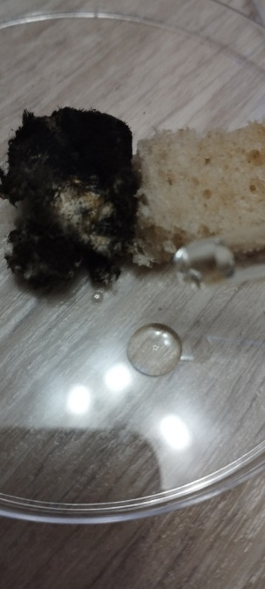рис25 определение влажности
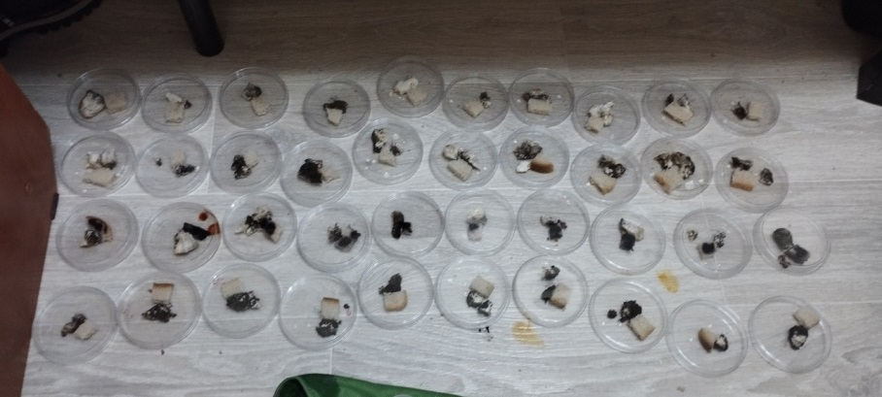

Рис.26 все 40 чашек петри .

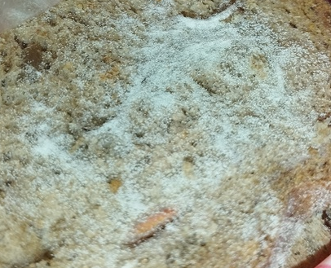рис27. Образуется белый налет на хлебе - контроле.
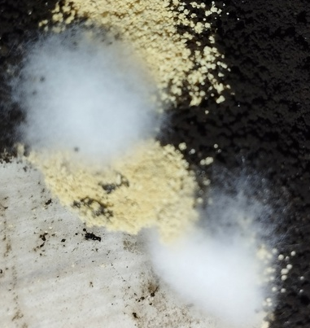рис 28. Белый налет на хлебе с глюкозой. ппппппппппппппппп
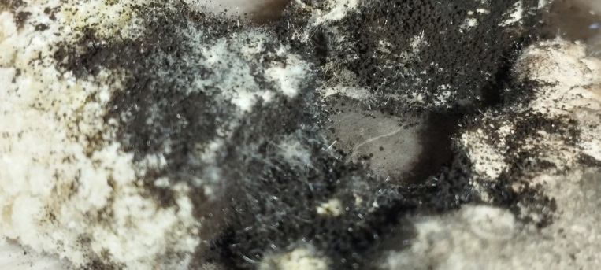рис 29.образовавшийся мукор на хлебе
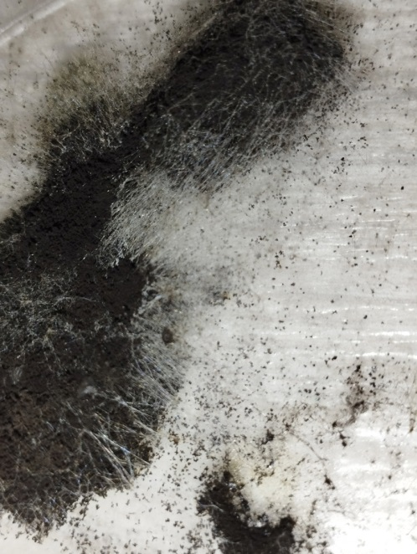рис 30. Разросшийся мукор в чашках с глюкозой
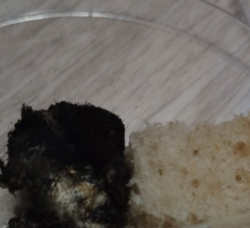рис.31 мукор не стал развиваться в чашках с йодом и спиртом

